Развлечение «Осенние узоры»
20 сентября в МАДОУ «Умка» прошло развлечение «Осенние узоры» в первой младшей группе № 2
В лес осенний мы попали,
За природой наблюдали.
Ветер листьями играет,
Листья с веток обрывает,
Листья жёлтые летят
Прямо на руки ребят.

К ребятам в гости пришла гостья – Осень! Она попросила ребят помочь ей собрать все листочки, которые разлетелись. В игре «Собери листочки» все ребята активно помогали осени и собрали опавшие листочки.

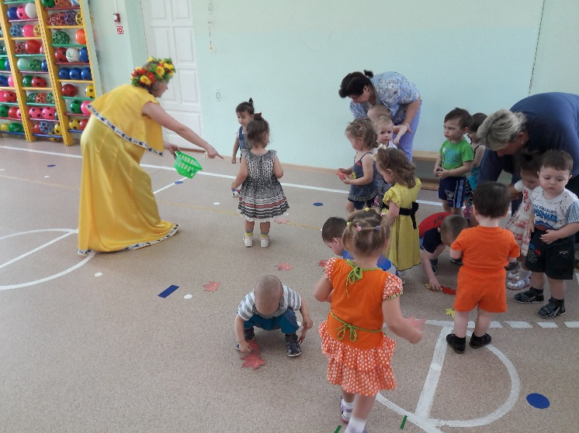
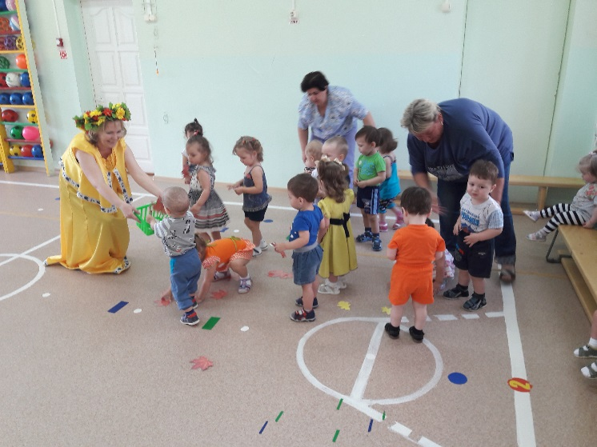

Следующий гость, который пожаловал к ребятам, был ёжик, он попросил ребят собрать для него фрукты и овощи на зиму. Все ребята подключились к заданию и выполнили просьбу ежа!

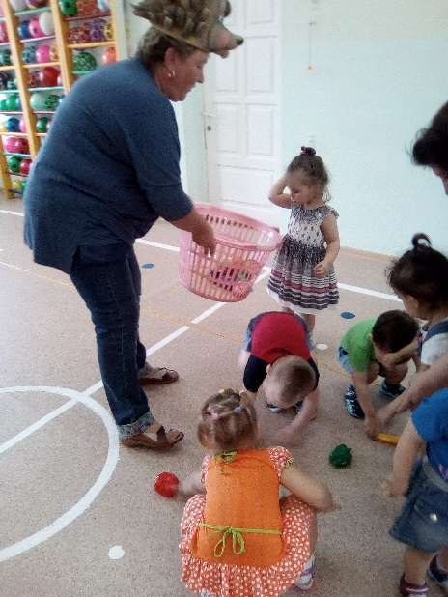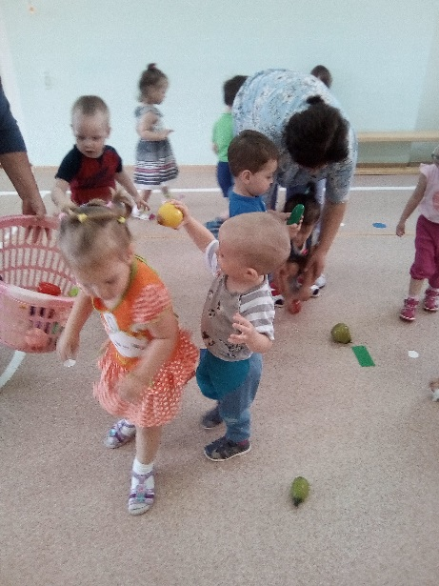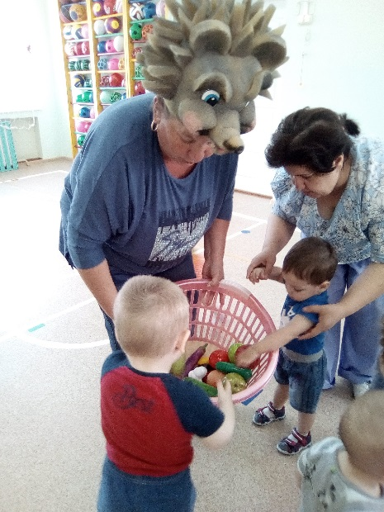

Потрудились ребята, помогли осени и ежу, а затем и поплясали «Танец маленьких утят»

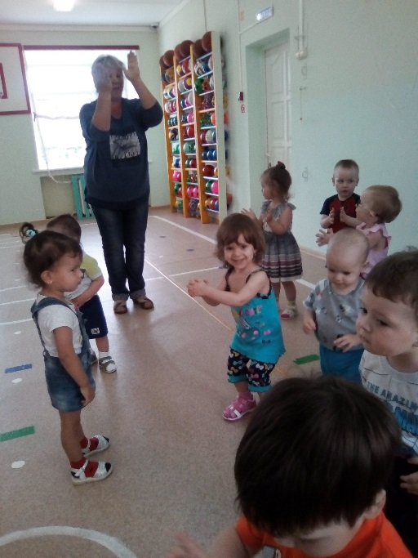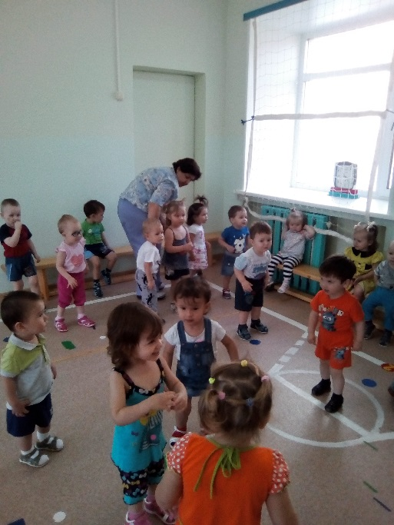
Вот так весело и задорно ребятам было на развлечении!

Подготовила: Москалёва О.М.
Воспитатель первой младшей группы № 2

